Работа по договору давальческого сырья.

- Материалы (сырье и расходные материалы) документом Поступление материалов приходуются (проводки 10.1 — 60.1)
- Далее , материалы ( сырье и расходные материалы) документом Отгрузка материалов на сторону отгружаются для переработки (проводки 10.7 -10.1)
- Далее, оформляется документ Передача готовой продукции на склад (произведено за один день по отчетам по нормам, ) — (проводки 20 -10.7 и формируется проводка 43-40) -данным документов формируется себестоимость готовой продукции в части сырья и расходных материалов.
- Далее на 20 сч относятся услуги производстсвенного характера (услуги по производству готовой продукции из давальческого сырья, амортизация основных средств, переданных в аренду и участвующих в производственном процессе и т. д.)
- При закрытии месяца (документ Закрытие месяца) формируется полная стоимость произведенной готовой продукции с учетом услуг производственного характера (формируются проводки 90.2.1 — 43 ).

Отгрузка материалов на сторону (пример)

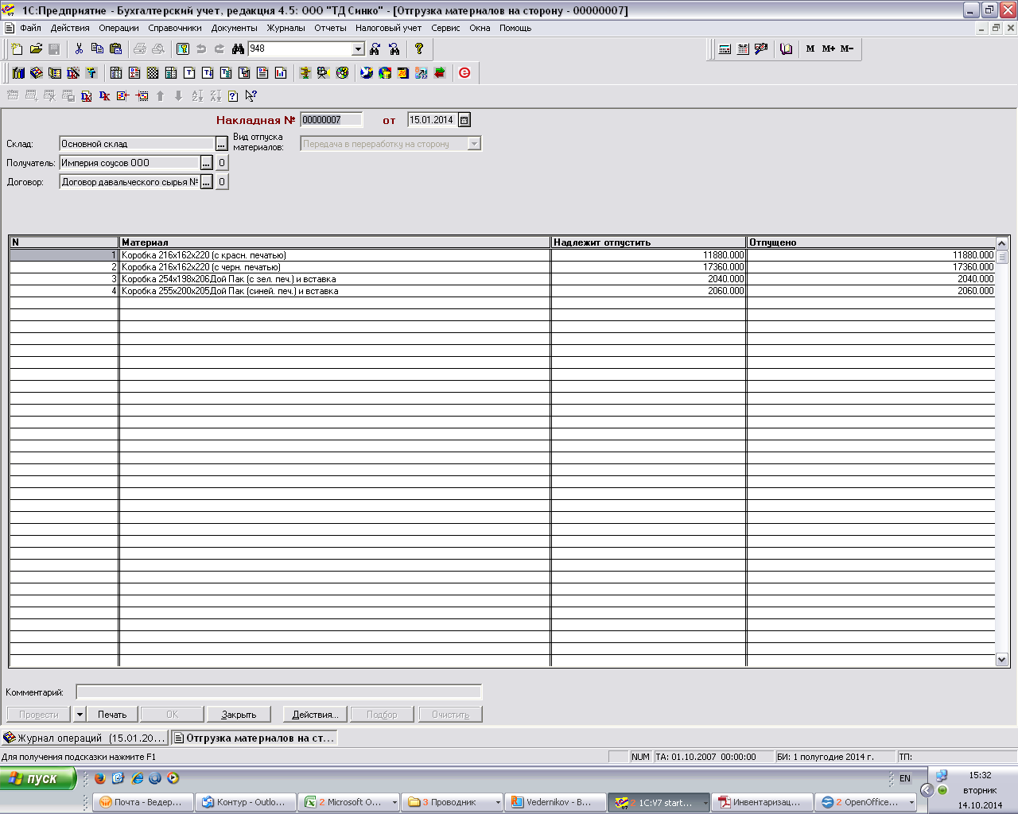

Передача готовой продукции на склад (пример) -графа Стоимость формируется автоматически (по нормативам) , кол-во проставляется вручную на основании производственных отчетов.

